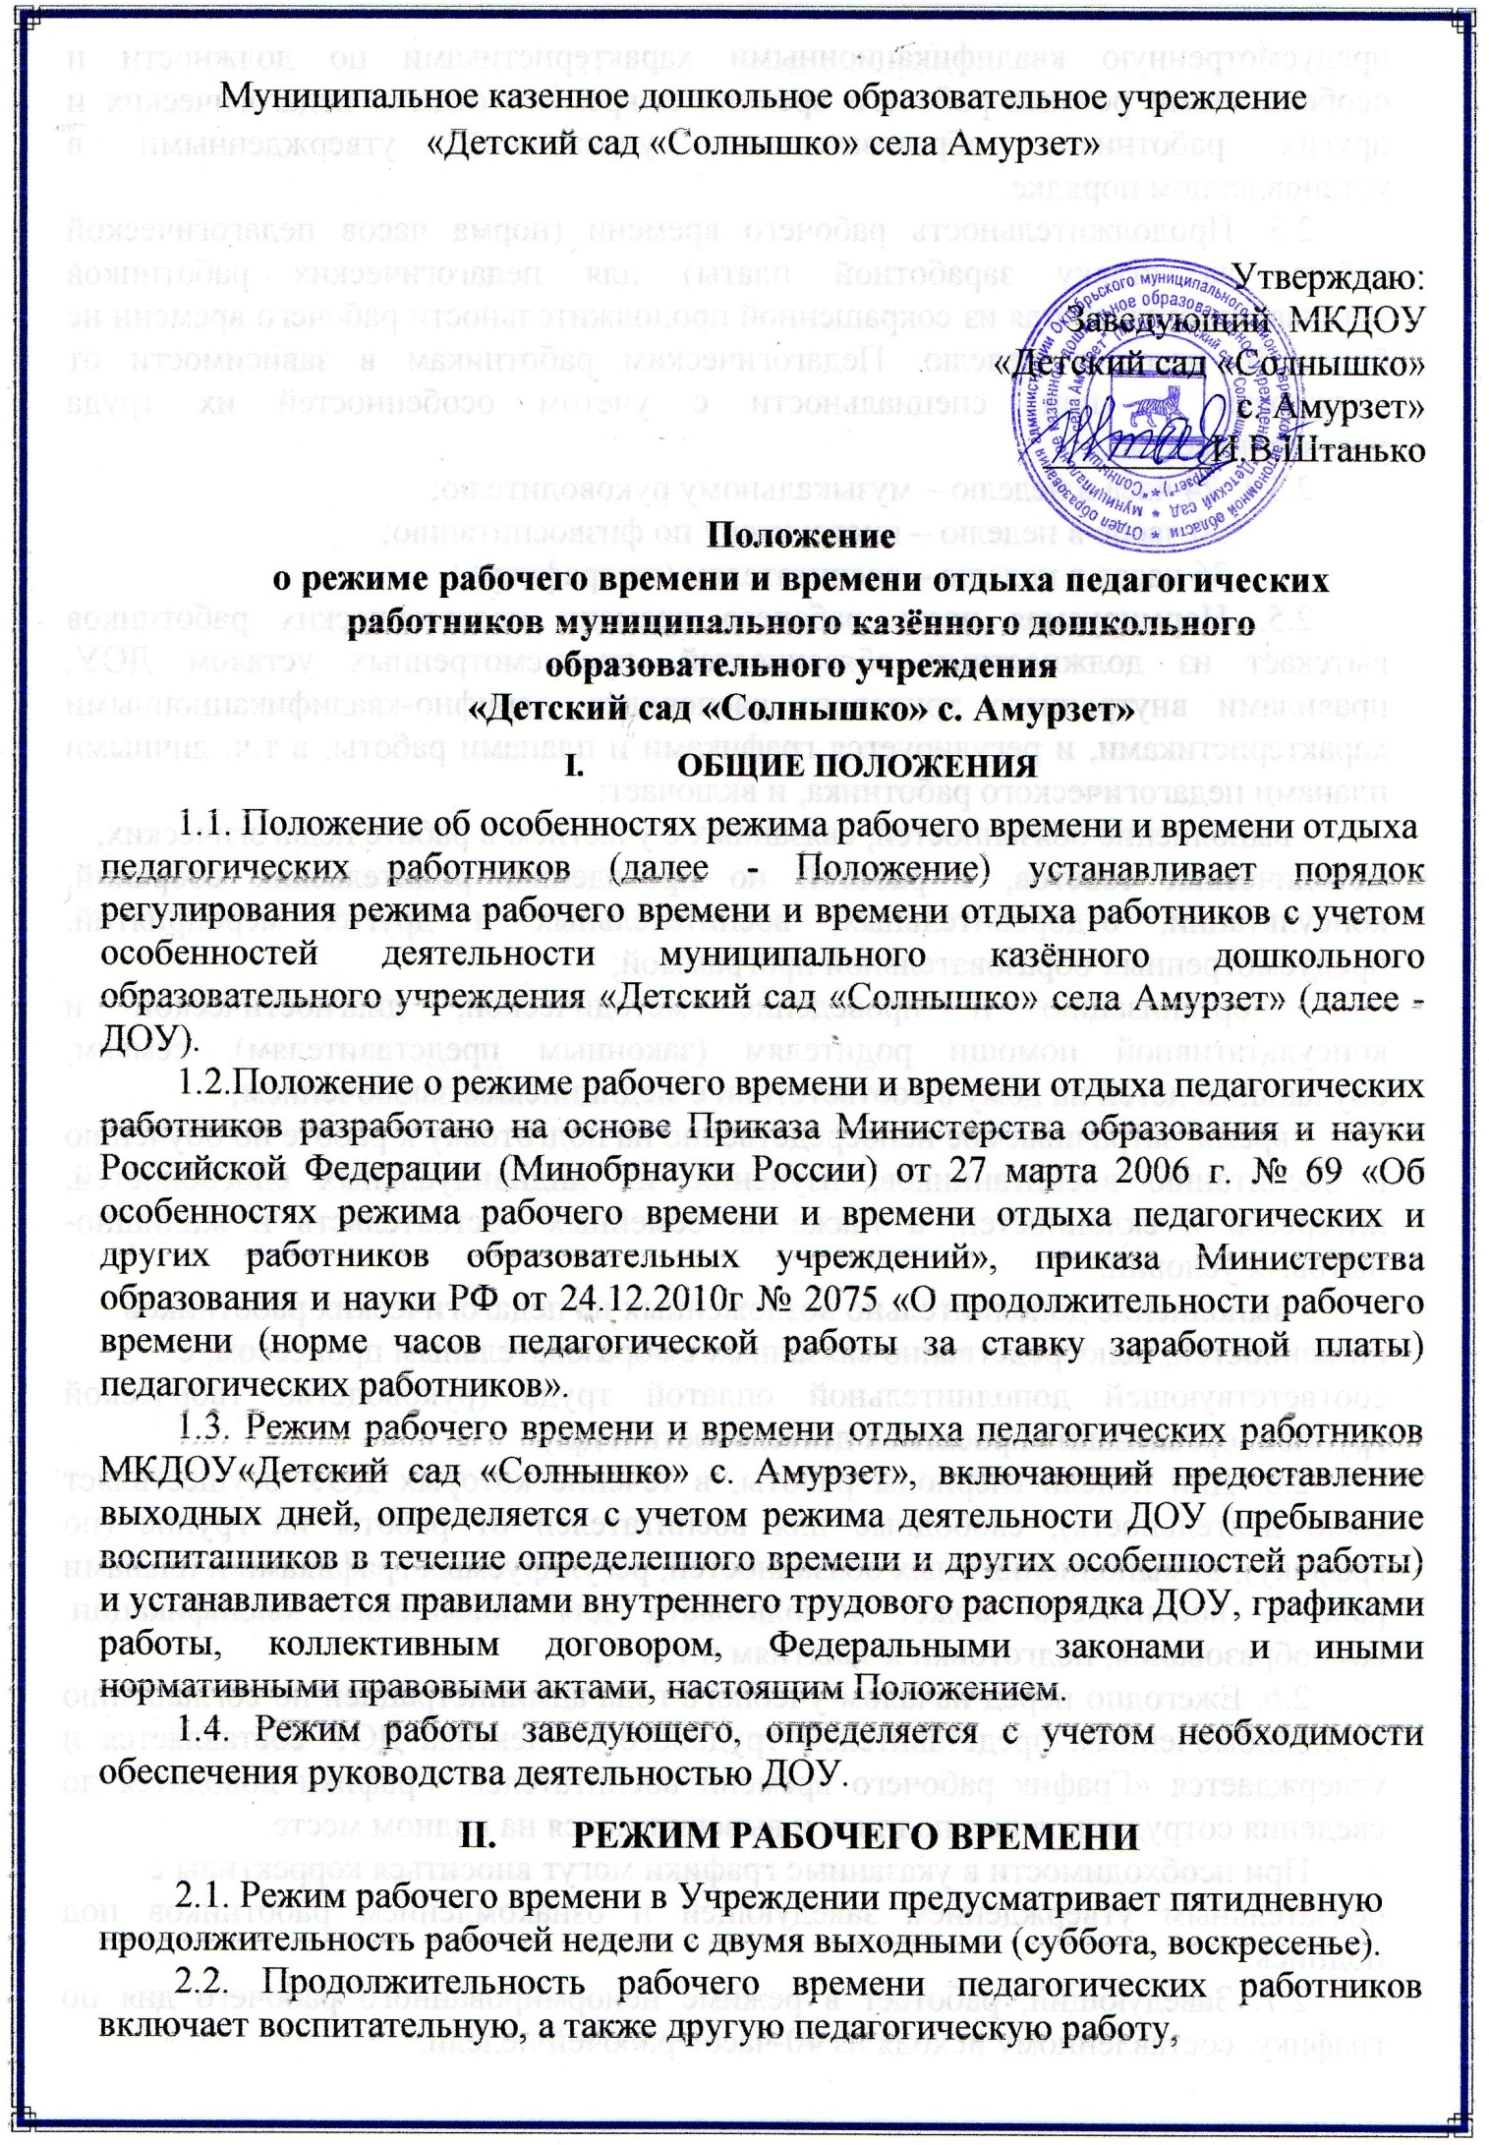

предусмотренную квалификационными характеристиками по должности и особенностями режима рабочего времени и времени отдыха педагогических и других работников образовательных учреждений, утвержденными в установленном порядке.
2.3. Продолжительность рабочего времени (норма часов педагогической работы за ставку заработной платы) для педагогических работников устанавливается исходя из сокращенной продолжительности рабочего времени не более 36 часов в неделю. Педагогическим работникам в зависимости от должности и (или) специальности с учетом особенностей их труда устанавливается:
2.3.1. 24 часа в неделю – музыкальному руководителю;
30 часов в неделю – инструктору по физической культуре;
36 часов в неделю – воспитателям (по графику).
2.5. Нормируемая часть рабочего времени педагогических работников вытекает из должностных обязанностей, предусмотренных уставом ДОУ, правилами внутреннего трудового распорядка, тарифно-квалификационными характеристиками, и регулируется графиками и планами работы, в т.ч. личными планами педагогического работника, и включает:
- выполнение обязанностей, связанных с участием в работе педагогических,
методических советов, с работой по проведению родительских собраний, консультаций, оздоровительных, воспитательных и других мероприятий, предусмотренных образовательной программой;
- организацию и проведение методической, диагностической и консультативной помощи родителям (законным представителям), семьям, обучающим детей на дому в соответствии с медицинским заключением;
- время, затрачиваемое непосредственно на подготовку к работе по обучению и воспитанию воспитанников, изучению их индивидуальных способностей, интересов и склонностей, а также их семейных обстоятельств и жилищно-бытовых условий.
- выполнение дополнительно возложенных на педагогических работников
обязанностей, непосредственно связанных с образовательным процессом, с
соответствующей дополнительной оплатой труда (руководство творческой группой, организация проектной деятельности и др.).
2.6. Дни недели (периоды работы, в течение которых ДОУ осуществляет свою деятельность), свободные для воспитателей от работы на группе (по графику), от выполнения иных обязанностей, регулируемых графиками и планами работы, воспитатель может использовать для повышения квалификации, самообразования, подготовки к занятиям и т.п.
2.6. Ежегодно перед началом учебного года администрацией по соглашению с уполномоченным представителем трудового коллектива ДОУ составляется и утверждается «График рабочего времени воспитателей. Графики доводятся до сведения сотрудников под подпись и вывешиваются на видном месте.
При необходимости в указанные графики могут вноситься коррективы с
обязательным утверждением заведующей и ознакомлением работников под подпись.
2.7. Заведующий, работает в режиме ненормированного рабочего дня по графику, составленному исходя из 40-часов рабочей недели.
2.8. Работодатель по своей инициативе и при производственной необходимости имеет право привлечь к сверхурочной работе работника (работников). Сверхурочная работа - это работа, выполняемая работником за пределами установленной для работника продолжительности рабочего времени: ежедневной работы (смены), а при суммированном учёте рабочего времени - сверх нормального числа рабочих часов за учётный период (ст. 99 ТК РФ). Продолжительность сверхурочной работы не должна превышать для каждого работника 4 часов в течение двух дней подряд и 120 часов в год. Работодатель обязан обеспечить точный учёт продолжительности сверхурочной работы каждого работника. Сверхурочная работа компенсируется отгулом (ст. 152 ТК РФ).
2.9. Периоды отмены образовательного процесса для воспитанников ДОУ по
санитарно-эпидемиологическим, климатическим и другим основаниям являются рабочим временем педагогических и других работников ДОУ.
  - В периоды отмены образовательного процесса в отдельных группах либо в целом по ДОУ по санитарно-эпидемиологическим, климатическим и другим основаниям педагогические работники привлекаются к методической, организационной работе в порядке и на условиях, предусмотренных в п.2.5. настоящего Положения.

III.ВРЕМЯ ОТДЫХА

3.1.Работа в выходные и праздничные нерабочие дни, как правило, запрещается. В исключительных случаях, предусмотренных ст. 113 ТК РФ, администрация может привлечь отдельных работников к работе в выходные и праздничные дни с их письменного согласия и по согласованию с уполномоченным представителем трудового коллектива (по письменному приказу Администрации).
3.2. Работа в выходные и праздничные нерабочие дни оплачивается не менее чем в двойном размере. По желанию работника ему может быть предоставлен другой день отдыха (ст. 108 ТК РФ).
3.3. Праздничные нерабочие дни в Российской Федерации являются:
-1,2,3,4,5 января – Новогодние каникулы;
-7 января – Рождество Христово;
-23 февраля – День защитника Отечества;
-8 марта – Международный женский день;
-1мая – Праздник весны и труда;
-9 мая - День Победы;
-12 июня – День России;
- 4 ноября – День народного единства.
При совпадении выходного и праздничного нерабочего дня, выходной день
переносится на следующий после праздничного рабочего дня. Накануне праздничного дня рабочий день сокращается на один час.
3.4. Перерыв для отдыха и питания.
3.4.1. В течение рабочего дня (смены) работнику предоставляется перерыв для отдыха и питания продолжительностью – 1 час:
- заведующей с 13.00. мин. до 14.00. мин.
- специалисты с 13.00. мин. до 14.00. мин.

3.4.2. Для воспитателей, выполняющих свои обязанности непрерывно в течение рабочего дня, перерыв для приема пищи не устанавливается. Воспитателям обеспечивается возможность приема пищи одновременно вместе с воспитанниками.
3.5. Ежегодные отпуска работникам предоставляются в соответствии с графиком отпусков, утверждаемым администрацией по согласованию с уполномоченным представителем трудового коллектива (ст. 123 ТК РФ и п. 5.4. ОТС). График отпусков составляется на основании письменных заявлений работников. Совместителям предоставляется период отпуска согласно графику основного места работы.
3.6. График отпусков составляется на каждый календарный год не позднее 15
декабря текущего года и доводится до сведения всех работников (ст. 123 ТК РФ и п. 5.4. ОТС).
3.7. О времени начала отпуска работник должен быть извещён не позднее, чем за 2 недели до его начала (ст. 123 ТК РФ).
3.8. Разделение отпуска, предоставление отпуска по частям, перенос отпуска
полностью или частично на другой год, а также отзыв из отпуска допускается только с письменного согласия работника (ст. 125 ТК РФ).
3.9. Работникам, имеющим путёвки на лечение и отдых, предоставляются очередные отпуска вне графика (по личному письменному заявлению).
3.10. При несвоевременной выплате отпускных начало отпуска (по заявлению работника) может переноситься на время задержки выплат с продолжением выполнения своих трудовых обязанностей.
3.11.Работники имеют право на получение отпуска без сохранения заработной платы. Разовая продолжительность отпуска, как правило, не должна превышать 15 календарных дней (ст. 128 ТК РФ). Получив отпуск без сохранения заработной платы, работник может в любой момент прервать его и выйти на работу, поставив об этом в известность Администрацию.
3.12. Администрация (на основании письменного заявления работника)
предоставляет отпуск без сохранения заработной платы:
- ветеранам труда до 30 календарных дней в году (Закон РФ «О ветеранах»),
- рабочим пенсионерам до 14 календарных дней,
- работникам, имеющим 2 и более детей в возрасте до 14 лет – до 14 календарных дней в году (ст. 263 ТК РФ),
- одиноким матерям до14 календарных дней в году (ст. 263 ТК РФ),
-в случае регистрации (вступление в брак впервые) – до 3 дней.
- смерти ближнего родственника – до 3 дней.
3.13. Педагогические работники ДОУ имеют право на длительный отпуск сроком до одного года не реже чем через каждые десять лет непрерывной педагогической работы в порядке, установленном федеральным органом исполнительной власти, осуществляющим функции по выработке государственной политики и нормативно-правовому регулированию в сфере образования.

